Thorma Sándor: Aradi Vértanúk

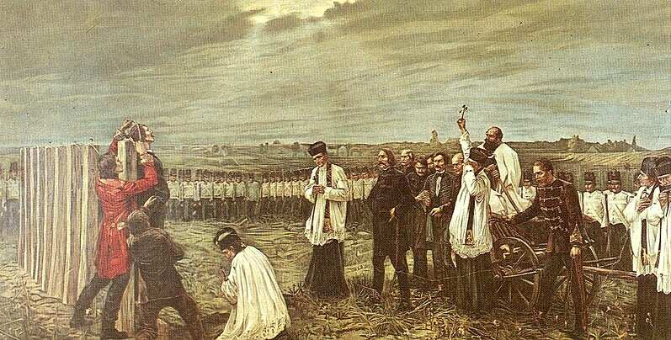
A tábornokok úgy hitték, hogy az oroszok megvédelmezhetik őket a vérszomjas Haynautól, de csalódniuk kellett. Augusztus 22-én az oroszok elvették fegyvereiket, majd másnap átadták őket az osztrákoknak. Augusztus 25-én érkeztek Aradra, s még aznap megkezdődtek a kihallgatások. Mindegyikük két kihallgatáson vett részt, s ezt követően lehetőségük nyílt írásban utólagos beadványt intézni a hadbíróságnak.
Eközben augusztus 27-én az igazságügy miniszter, Schmerling a minisztertanács elé terjesztette az ítéletekkel kapcsolatos elképzeléseket. Bár mérsékeltebb volt, mint Haynau, emberségről még sincs szó: "A legnehezebb kérdés, hogy a törvények teljes szigorával, halálbüntetéssel kell-e sújtani minden vizsgálat alá kerülőt, vagy pedig halálbüntetés helyett másfajta büntetést kelljen-e elszenvedniük a kevésbé vétkeseknek.
Erre vonatkozólag általánosságban ki lehetne mondani, hogy a legvétkesebbnek a törvények szerint kell lakolniuk, a kevésbé vétkesek esetében pedig báró Haynau táborszernagyra kell bízni, hogy másfajta büntetést szabjon ki rájuk."
Október 6-án hajnali kettő és három óra között a papok felkeresik a halálra ítélteket. A minisztertanács elfogadta Schmerling javaslatát, csak Bach belügyminiszter toldotta meg azzal, hogy Haynaut megfelelő hatalommal kell felruházni ahhoz, hogy a büntetéseket gyorsan végre tudja hajtani. Bár Ferenc József augusztus 29-i legfelsőbb kézirata Haynaut arra kötelezte, hogy " ... a halálbüntetést csak a legbűnösebb és legveszedelmesebb egyéneken hajtsák végre ...", de a halálbüntetés tényéről csak utólagosan kellett jelentést tennie az uralkodónak. Schmerling ugyan némi erőtlen kísérletet tett arra, hogy elérje: Haynau csak a halálos ítéletek bécsi megerősítése után hajtathassa végre az ítéleteket.
Schwarzenberg miniszterelnök, Bach és Haynau azonban megakadályozták a királyi kézirat mérséklését. Eközben Haynau - a komáromi várvédőkkel történő egyezkedés közepette - Ernsttől, a vértanúk perének tárgyalásvezető hadbírájától megkapta az ítéleteket megerősítés végett. A "bresciai hiéna" azonban még vár, október 2-án rendelkezik csak a kivégzés módozatairól. Október 6-ára, Latour halálának évfordulójára tűzte ki a kivégzéseket. Az aradi foglyok még reménykedtek, október 4-e, az uralkodó névnapja, lehet, hogy amnesztiát hirdet.
De minden remény szertefoszlott ezen a napon, mert amnesztia helyett Haynau végzése érkezett meg. Másnap reggel hét órakor Ernst hadbíró felsorakoztatta a tábornokokat, s kihirdette az ítéleteket. Ezután megbilincselték a tábornokokat, majd visszavezették őket a cellájukba, megtagadva tőlük azt a kérést, hogy együtt tölthessék az utolsó napot.
Október 6-án hajnali kettő és három óra között a papok felkeresik a halálraítélteket. Aulich Lajos Horatius verseit olvasgatta, Török Ignác Vauban várépítésről szóló könyvét bújta, Láhner György fuvoláján játszott, Dessewffy Arisztid még aludt.

